
Centar za kulturu i film August Cesarec
www.centarcesarec.hr

RADIONICA FIZIČKOG TEATRA

Radionica je zamišljena kao intenzivan period praktičnog i kreativnog istraživačkog rada u domeni fizičkog teatra pod nazivom Physical material development (Razvoj fizičkog materijala). Namijenjena je izvođačima različitih kreativnih žanrova i tehnika inspiriranih fizičkim teatrom. Program se fokusira na praktičnim istraživanjima psihofizičkog instrumentarija izvođača u učenju modernih praksi (contemporary dance, physical theatre). Proces uključuje intenzivne fizičke, praktične treninge, predavanja i diskusije.
Nezobilazan dio pripreme uključuje niz aspekata korisnih za polaznike poput zagrijavanja tijela, istezanje, opuštanje, kondicije, koncentracije, svijesti o tijelu, koordinacije, disanja, ritma, svijesti o prostoru. Lekcije obuhvaćaju osnovne elemente pokreta kao na primjer načela fizičkog izraza tijela (rotacija, izolacija, inklinacija) i mime corporel Etienne Decroux.
„Open space“ je metoda koja podrazumijeva različite elemente i improvizacijske vježbe poput „physical statement“ i „physical signature“, uključujući više sudionika koji rade individualno ili u interakciji jedni s drugima. Jedan od važnih ciljeva radionice je rad na osobnom razvitku fizičkog materijala i teatralnom izričaju izvođača (physical material development).
Kompozicija pokreta, vremena i prostora su naziv skupine metoda koje imaju višestruku ulogu u razvitku kreativne svijesti sudionika. Ovi elementi će se kombinirati i razvijati u skladu sa specifičnim potrebama koje će se ukazati u radu sa polaznicima.

TERMINI:
21.01.2011. 17- 22h
22.01.2011. 10- 16h
23.01.2011. 10- 16h

MJESTO:
Centar za kulturu i film August Cesarec
Bleiweissova 24 (ulaz kroz dvorište)

CILJNE SKUPINE:
Mladi od 15 godina pa nadalje, prethodno iskustvo fizičkog teatra nije neophodno.

Broj polaznika je ograničen!

VODITELJ:
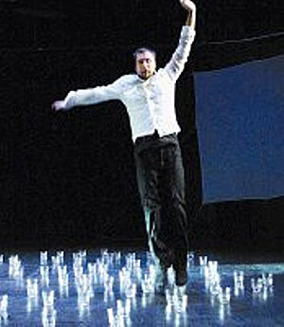

Željko Jančić Zec, kazališni pedagog, koreograf i redatelj diplomirao je fizičko kazalište na Amsterdamse Hogeschool voor de Kunsten de Theaterschool u Nizozemskoj. Također, djeluje kao multimedijalni umjetnik, nastupio je i izlagao mnogobrojnim predstavama i projektima u Europi i Americi. Producirao je nekoliko kratkih filmova koji su uspješno prikazani na međunarodnim filmskim festivalima. Od 1996. predaje pokret, ples i mimu u različitim kazališnim kućama, festivalima i institucijama. Na njegov rad je utjecao mime corporel Etienne Decroux, glumska pedagogika Jaques Lecoqs, moderna praksa fizičkog kazališta i contemporary dance.

Prijave i informacije:

Ana Takač, 091 783 11 88, anatakac@yahoo.com

